1. Открыть командную и проверить наличие установленного ПО Docker и docker compose в системе. Для этого необходимо открыть командную строку в любом удобном месте, ввести команды «docker -v» и «docker compose -v» и активировать их нажатием клавиши «Enter». Если ПО установлено, то в командной строке отобразится следующая информация:

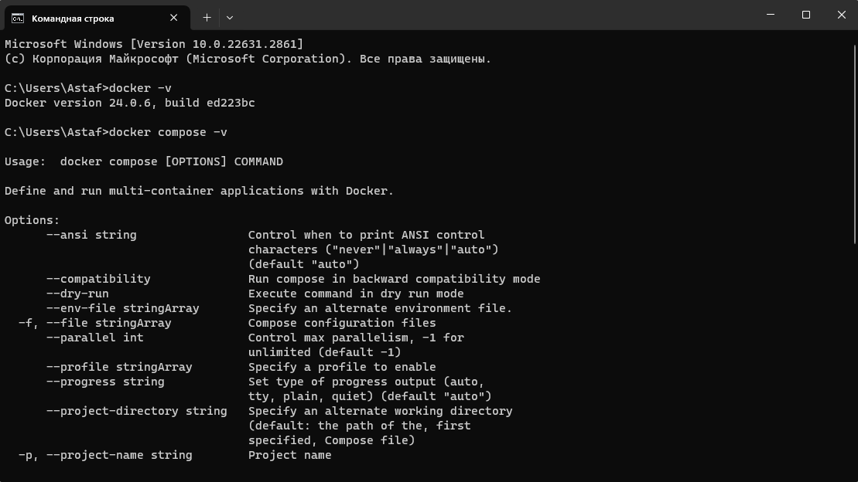

Если получить версию Docker и (или) docker compose не удалось, то необходимо установить актуальные версии.

1. Когда Docker будет установлен, необходимо перейти в папку с проектом «CourseWork» и открыть терминал в этой папке.

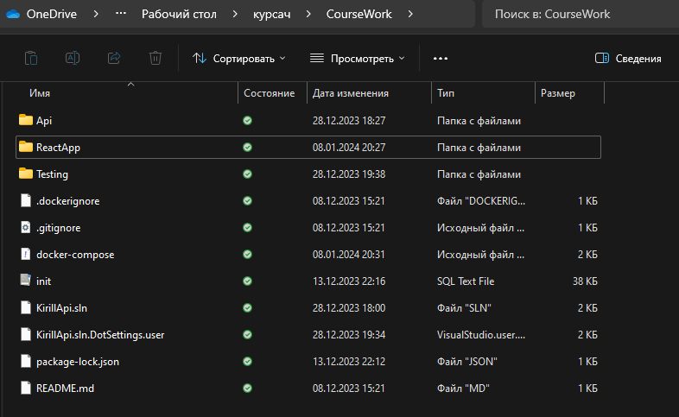

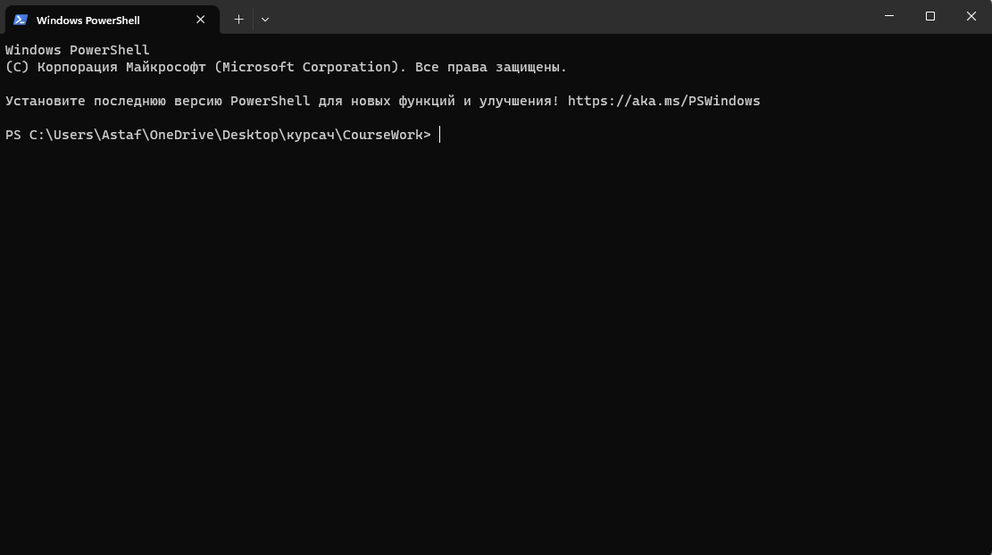

1. В терминале необходимо ввести команду «docker compose up» и запустить ее выполнение клавишей «Enter», дождаться завершения развертывания.

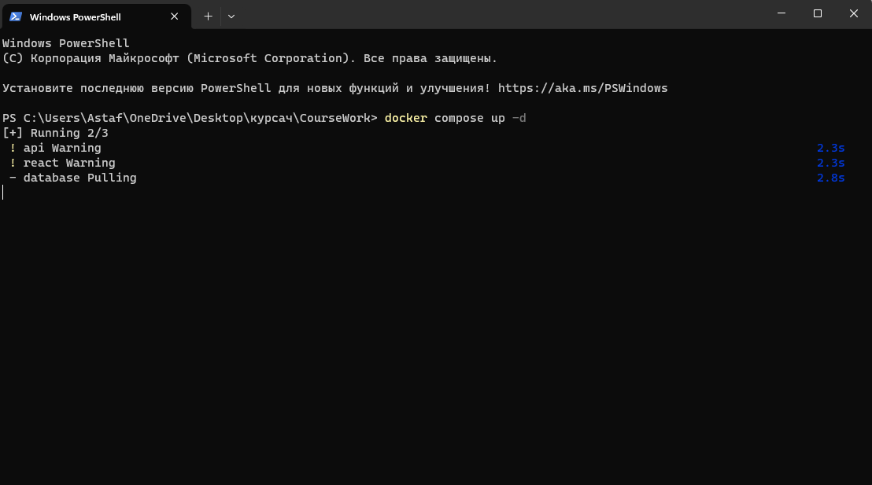

1. После завершения выполнения команды «docker compose up» будут выделены сообщения о том, что контейнеры развернуты и запущены. После этого можно успешно пользоваться веб-сайтом

